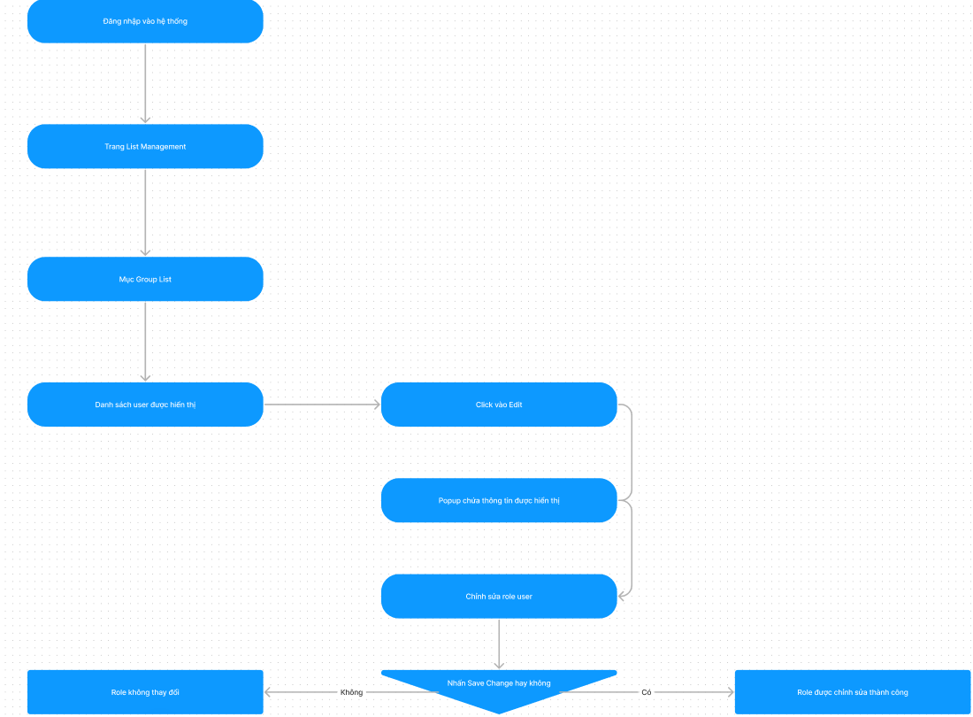

B1: Đăng nhập vào hệ thống.

B2: Vào trang List Management.

B3: Vào mục Group List, danh sách các user được hiển thị.

B4: Click vào Edit, một popup hiện lên.

B5: Chỉnh sửa Role của user.

B6: Nếu click vào save change, role sẽ được thay đổi, nếu không click thì role vẫn sẽ như cũ.